**Разноуровневые задания на уроках математики**

Автор-разработчик:

Лузина Ольга Геннадьевна, учитель информатики и математики Муниципального бюджетного общеобразовательного учреждения «Переборская основная общеобразовательная школа» (МБОУ «ПеОШ»)

**Пояснительная записка использования Задания №1**

Учебная тема: «**Изображение фигуры, симметричной заданной относительно прямой**»

Класс: 3

Предмет: математика

Тип урока: изучение нового материала

Выбор уровня задания: обучающийся выбирает уровень самостоятельно.

Отметочная «стоимость» уровней:

1 уровень – 3 балла, 2 уровень – 4 балла, 3 уровень – 5 баллов.

В течение урока обучающиеся знакомятся с понятиями «Фигура, симметричная заданной», «Линия симметрии». Задание №1 предусматривает закрепление умения строить фигуру, симметричную данной относительно прямой.

Задание 3 уровня предусматривает самостоятельное применение обучающимися алгоритма построения фигуры, симметричной данной относительно прямой.

Задание 2 уровня предусматривает помощь обучающемуся в виде этапов алгоритма в форме рисунков.

Задание 1 уровня предусматривает помощь обучающемуся в виде этапов алгоритма в форме рисунков и текста.

**Задание №1:** На рисунках (на клетчатой бумаге) изображены фигуры, симметричные относительно прямой.

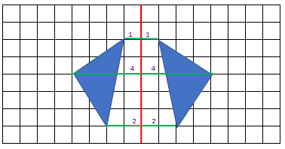

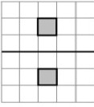

**Задание 3 уровня** Изобразите треугольник, симметричный данному относительно прямой (линии симметрии)

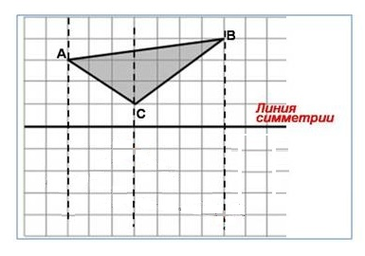

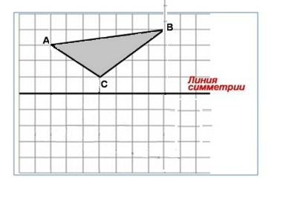**Задание 2 уровня** Изобразите треугольник, симметричный данному относительно прямой (линии симметрии), используя алгоритм построения в виде рисунков.

Алгоритм построения

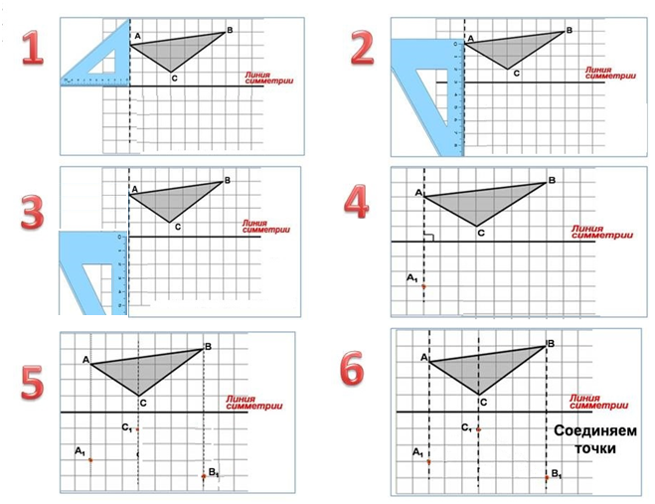



**Задание 1 уровня** Изобразите треугольник, симметричный данному относительно прямой (линии симметрии), используя алгоритм для построения.

Алгоритм построения

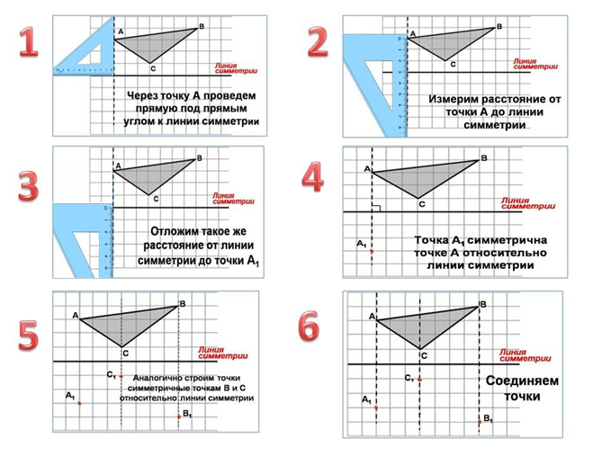

**Пояснительная записка использования Задания №2**

Учебная тема: «**Виды треугольников по сторонам**»

Класс: 3

Предмет: математика

Тип урока: изучение нового материала

Выбор уровня задания: обучающийся выбирает уровень самостоятельно.

Отметочная «стоимость» уровней:

1 уровень – 3 балла, 2 уровень – 4 балла, 3 уровень – 5 баллов.

На уроке обучающиеся знакомятся с понятиями «разносторонний треугольник», «равносторонний треугольник» и «равнобедренный треугольник». На этапе включения нового знания в систему знаний можно предложить задание, которое проверит уровень усвоения изученного материала на практике.

Задание 3 уровня предусматривает самостоятельное выполнение задания.

Задание 2 уровня предусматривает помощь обучающемуся в виде определений в форме схематичного рисунка.

Задание 1 уровня предусматривает помощь обучающемуся в виде определений понятий «равносторонний» и «разносторонний» треугольники.

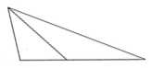**Задание №2**  Дан треугольник. В треугольнике можно провести отрезок, который разобьет его на 2 разных треугольника.

**Задание 3 уровня** Проведи в треугольнике отрезок так, чтобы получился равносторонний и разносторонний треугольники. Вычисли периметр равностороннего треугольника.

**=A1+А2+А3**

**=A2/A4*100**

**=A3/A4*100**

**=A1/A4*100**

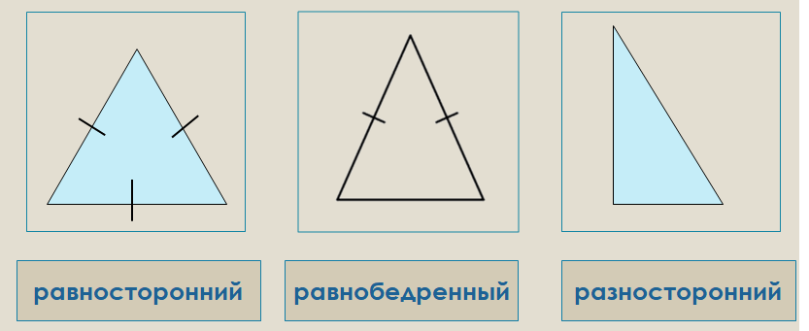**Задание 2 уровня** Проведи в треугольнике отрезок так, чтобы получился равносторонний и разносторонний треугольники, используя рисунок:

**Задание 1 уровня** Проведи в треугольнике отрезок так, чтобы получился равносторонний и разносторонний треугольники, используя определения:

*Равносторонний треугольник – это треугольник, у которого все стороны равны.*

*Разносторонний треугольник – это треугольник, все стороны которого имеют разную длину.*

**Пояснительная записка использования Задания №3**

Учебная тема: «Измерение углов. Транспортир»

Класс: 5

Предмет: математика

Тип урока: изучение нового материала

Выбор уровня задания: обучающийся выбирает уровень самостоятельно.

Отметочная «стоимость» уровней:

1 уровень – 3 балла, 2 уровень – 4 балла, 3 уровень – 5 баллов.

На уроке обучающиеся знакомятся с инструментом для измерения и построения углов (транспортир). После изучения алгоритмов измерения и построения углов с помощью транспортира можно предложить задание на применение алгоритмов.

Задание 3 уровня предусматривает самостоятельное измерение обучающимися градусной меры угла и построение угла, равного данному с помощью транспортира.

Задание 2 уровня предусматривает помощь обучающемуся в виде алгоритмов в текстовой форме.

Задание 1 уровня предусматривает помощь обучающемуся в виде алгоритмов в текстовой и графической формах

**Задание №3** Проанализируйте рисунок, показывающий алгоритм измерения и построения углов с помощью транспортира.

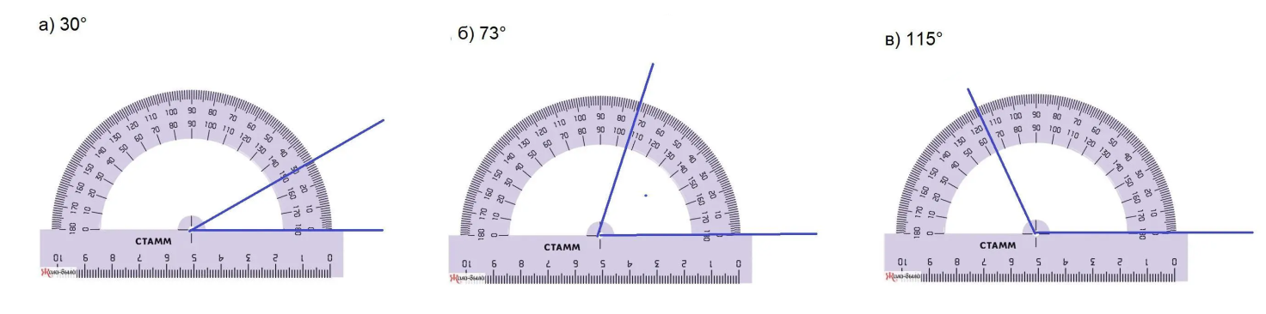

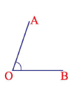**Задание 3 уровня** Постройте угол, равный данному.

**Задание 2 уровня** Постройте угол, равный данному, измерив его градусную меру с помощью транспортира. Для измерения и построения используй алгоритмы:

**Алгоритм измерения угла:**

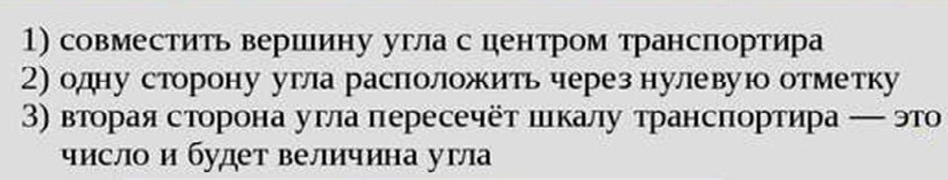

**Алгоритм построения угла:**

1. Построить луч
2. Расположить транспортир так, чтобы центр транспортира совпал с началом луча, а луч прошел через начало отсчета на шкале транспортира (т.е. совместился с 0○)
3. Найти на шкале штрих, который соответствует величине угла, который нужно построить
4. Провести второй луч угла.

**Задание 1 уровня** Постройте угол, равный данному, измерив его градусную меру с помощью транспортира. Для измерения и построения используй алгоритмы с рисунками:

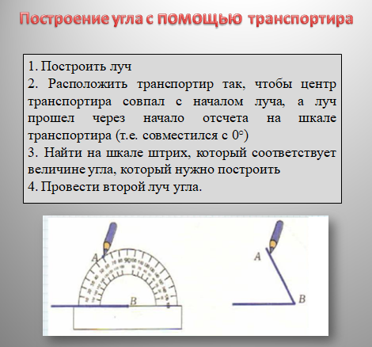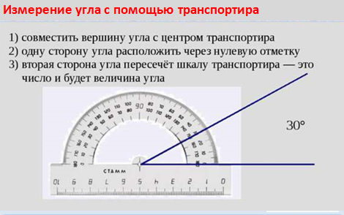

**Разноуровневые задания на уроках информатики**

Автор-разработчик:

Лузина Ольга Геннадьевна, учитель информатики и математики Муниципального бюджетного общеобразовательного учреждения «Переборская основная общеобразовательная школа» (МБОУ «ПеОШ»)

**Пояснительная записка использования Задания №1**

Учебная тема: «Работа с формулами в программе MS Excel»

Класс: 6

Предмет: курс внеурочной деятельности «Введение в информатику».

С формулами в Еxcel, их применением при решении задач, обучающиеся знакомятся на втором занятии курса внеурочной деятельности в 6 классе. Курс проходит во второй четверти учебного года, поэтому в условии задачи используется тематика Нового года.

Задачу «Набор конфет» решает учитель совместно с обучающимися (учитель показывает решение в программе MS Excel через демонстрирование на экране). С помощью формул вычисляется наименьшая сумма, которую заплатят родители при покупке подарка.

**Задача. Набор конфет**

**Один из любимых праздников детей – это Новый год. Украшение ёлки и долгожданные подарки под ней – все это не сравнится даже с Днем рождения.** Родители учеников начальных классов договорились сделать детям сладкие подарки на Новый год, масса которых будет 700г. После изучения цен на сладости они составили таблицу. При этом можно купить готовые наборы, а можно собрать их самостоятельно в праздничную упаковку.

|  |  |
| --- | --- |
| **Наименование** | **Цена, р** |
| Готовый набор | 540 р. за 700 г |
| Шоколадные конфеты | 100, 120 или 130р. за 100г. |
| Мармелад | 50 или 55р. за 100г. |
| Леденцы | 45, 50 или 55 р. за 100г. |
| Конфеты жевательные | 70 или 85 за 100г. |
| Карамель | 40 или 50р. за 100г. |
| Шоколад | 100, 115 или 125р за 1 шт в 100г. |
| Упаковка | 60 или 70р. за штуку |

Какую **наименьшую** сумму заплатят родители учащихся за набор конфет, если соберут его самостоятельно так, чтобы были использованы **все виды** сладостей?

Выбор уровня задания: обучающийся выбирает уровень самостоятельно.

Отметочная «стоимость» уровней: 1 уровень – 4 балла, 2 уровень – 5 баллов.

**1 уровень сложности: Задача «Набор конфет»**

***Реши задачу с тем же условием. Вопрос:*** Какую **наибольшую** сумму заплатят родители учащихся за набор конфет, если соберут его самостоятельно так, чтобы были использованы **все виды** сладостей?

**2 уровень сложности: Задача «Набор конфет»**

Родители обучающихся класса решили потратить на один набор конфет не более 500 р., но при этом по возможности выбирать сладости по большей цене. Сколько денег они могут потратить на каждый вид сладостей и упаковку. Ответ запишите в таблицу вместо «?».

|  |  |
| --- | --- |
| **Наименование** | **Цена, р** |
| Шоколадные конфеты | ? |
| Мармелад | ? |
| Леденцы | ? |
| Конфеты жевательные | ? |
| Карамель | ? |
| Шоколад | ? |
| Упаковка | ? |

Задачу «Набор конфет» можно использовать на уроке информатики в 9 классе при изучении аналогичной темы.

Выбор уровня задания: Задание по уровням предлагает обучающимся учитель.

Отметочная «стоимость» уровней: 1 уровень – 4 балла, 2 уровень – 5 баллов.

**Пояснительная записка использования Задания №2**

Учебная тема: «Понятие об электронных таблицах»

Класс: 9

Предмет: информатика

В течение урока обучающиеся знакомятся с понятиями по изучаемой теме, которые педагог записывает на доске. Задание по заполнению кластера выполняется в конце урока на этапе рефлексии (тип урока: изучение нового материала).

Выбор уровня задания: обучающийся выбирает уровень самостоятельно.

Отметочная «стоимость» уровней: 1 уровень – 3 балла, 2 уровень – 4 балла, 3 уровень – 5 баллов.

**Задача «Заполни кластер по теме»**

Заполните кластер по теме «Понятие об электронных таблицах», используя термины, изученные на уроке и карточку одного из уровней:

1 уровень сложности: даны только слова 1 уровня

2 уровень сложности: частично даны слова всех уровней

3 уровень сложности: дана структура кластера и ключевое слово.

Термины изученные на уроке (записаны на доске):

Отображение формул, отображение значений, режимы, выражение, формулы, функции, типы данных, текст, число, рабочий лист, интерфейс, заголовки строк, строка формул, поле имени, заголовки столбцов, ярлыки листов, основные элементы, ячейка, столбец, строка, активная ячейка, неактивная ячейка.

|  |  |
| --- | --- |
| **1 уровень** | **2 уровень** |
|  |  |
| **3 уровень** | |
|  | |

**Пояснительная записка использования Задания №3**

Учебная тема: «Формулы в программе MS Excel»

Класс: 9

Предмет: информатика

Задание можно применить на этапе рефлексии при изучении нового материала или как домашнее разноуровневое задание.

Выбор уровня задания: обучающийся выбирает уровень самостоятельно.

Отметочная «стоимость» уровней: 1 уровень – 3 балла, 2 уровень – 4 балла, 3 уровень – 5 баллов.

**1 уровень сложности:**

1. В клетки ЭТ введены следующие формулы:

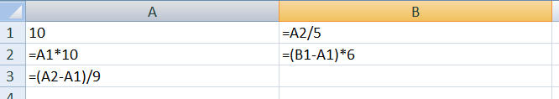

Вычислите **значения**, которые будут отображены на экране в клетках ЭТ.

**=A1+А2+А3**

**=A2/A4*100**

**=A3/A4*100**

**=A1/A4*100**

А1 = ? А2=? А3=? В1=? В2=?

**2 уровень сложности**

В клетки ЭТ введены следующие формулы:

**A1=10 A2=A1*10 A3=(A2-A1)/9 B1=A2/5 B2=(B1-A1)*6**

Вычислите **значения**, которые будут отображены на экране в клетках ЭТ.

А1 = ? А2=? А3=? В1=? В2=?

**3 уровень сложности**

Придумайте и сформулируйте **условие задачи**, для решения которой можно использовать следующую ЭТ:

